МУ «ОДУ Ножай-Юртовского района»
Муниципальное бюджетное дошкольное образовательное учреждение
«ДЕТСКИЙ САД № 1 ИМ. Э.С-А. МАНЦИГОВОЙ» С. ГУРЖИ-МОХК
НОЖАЙ-ЮРТОВСКОГО МУНИЦИПАЛЬНОГО РАЙОНА
(МБДОУ «Детский сад № 1 им. Э.С-А. Манциговой» с. Гуржи-Мохк)

МУ «Нажи-Юьртан кIоштан ШХЬДУО»
Муниципальни бюджетни школал хьалхарчу дешаран учреждени
НАЖИ-ЮЬРТАН МУНИЦИПАЛЬНИ КIОШТАН ГУЬРЖИ-МОХК ЮЬРТАН
«Э.С-А. МАНЦИГОВАН ЦIАРАХ ЙОЛУ БЕРИЙН БЕШ № 1»
(Гуьржи-Мохк юьртан МБШХЬДУ
«Э.С-А. Манцигован цIарах йолу берийн беш № 1»)

Проведение мероприятий по профилактике наркомании, алкоголизма и табакокурения среди молодежи.

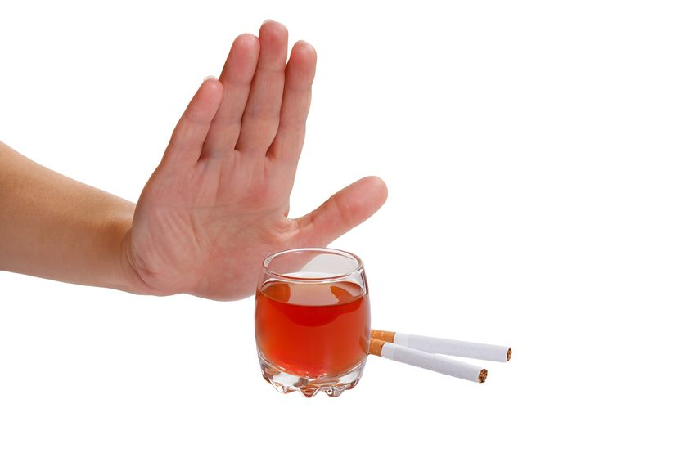

Занятие по профилактике табакокурения, алкоголизма и наркомании
Провела: Юнусова М.А.
Цели:
- сформировать у подростков негативное отношение к принятию наркотиков;
- выработать навыки отказа от наркотиков, научить их отстаивать свои интересы.
- развивать у подростков навыки общения друг с другом, умение жить в обществе
Ход занятия:
Воспитатель: Здравствуйте, ребята. Сегодня мы с вами собрались здесь, чтобы обсудить одну очень важную и серьезную проблему современного общества. О чем мы будем говорить, вы догадаетесь сами чуть позже, а сейчас поприветствуем друг друга
Упражнение "Приветствие''
Все участники разбиваются на 2 группы и приветствуют друг друга по-японски (кланяются, по-английски (пожимают руки)
И так давайте начнем наше занятие - тренинг.
Воспитатель: Упражнение «Запретный плод»
Цель: осознать свое поведение в ситуации запрета.
В центре круга лежит коробка. Детям говорится следующее: «Представьте себе, что в этой коробочке лежит предмет, на который смотреть запрещено. Однажды случилось так, что вы оказались одни в комнате, и вам очень хочется посмотреть, что там, но в тоже время вы помните о том, что это запрещено. Каковы будут ваши действия в этой ситуации?»
Затем ребята по очереди выполняют упражнение. Участники могут вставать или оставаться на месте, выражать свое отношение мимикой и жестами: они могут подходить к шкатулке, брать ее в руки, заглядывать внутрь — каждый поступает так, как считает нужным. Даже если кто-то останется на месте, ничего не предпринимая, — это тоже будет его способом реагирования на ситуацию. При выполнении упражнения важно помнить, что это упражнение действия, а не объяснений, поэтому, если кто-то будет, пытаться просто рассказать словами о своей позиции, задача ведущего побудить его "показать" свое отношение.
Далее идет обсуждение того, как вели себя участники, что было трудно, а что легко.
Воспитатель: Ребята, представьте, что в этой коробочке находятся вещества, которые вызывают расстройство внимания, неспособность запоминания, путаницу и непоследовательность в мыслях, плохое осмысление окружающего, падения контроля за словами и действиями, снижение мышечной силы, нарушение координации движения и походки, снижение кровяного давления, учащение сердцебиений и т. д. Стали бы вы пробовать это вещество?
Ребята, а к какому выводу можно прийти, выполнив это упражнение? Запретный плод всегда сладок. Человеку всегда хочется попробовать то, что ему неизвестно и то, что ему запрещают. Так и поступило большинство из вас. Многие решились заглянуть в запретное место. Но когда я предложила вам вещество неизвестного происхождения и рассказала об ее опасном влиянии на организм человека, вы отказались пробовать.
Воспитатель: Вы, наверное, догадались, о чем пойдет речь. Правильно, о никотине, алкоголе и наркотиках. Для начала как вы относитесь к себе и своим близким:
Упражнение «Поменяйтесь местами те, кто…»
Воспитатель: Я сейчас начну говорить вам «Поменяйтесь местами, те кто…» и если это будет относиться к вам, вы быстро встанете со своих мест и займете любое освободившееся место.
Итак, начнем: «Поменяйтесь местами те кто, заботится о своем здоровье. Поменяйтесь местами те, у кого есть близкие и родные люди. Поменяйтесь местами те, у кого есть младшие братья и сестры. Поменяйтесь местами те, кто хочет быть успешным человеком. Поменяйтесь местами те, у кого есть заветная мечта. Поменяйтесь местами те, кто хочет быть независимым?
Воспитатель: Ребята, я заметила, что многие из вас хотят быть независимыми людьми. А что вы понимаете под словосочетанием «независимый человек»? Подберите, пожалуйста, несколько похожих слов к слову «независимый».
- В толковом словаре русского языка С. И. Ожегова «независимый» определяется как самостоятельный, не находящийся в подчинении, свободный.
- Каковы преимущества есть у людей независимых, свободных, самостоятельных, ответственных?
- Ребята, а что или кто делает человека зависимым? (вредные привычки, плохая компания)
Воспитатель: Сейчас мы с вами попробуем понять, что чувствует зависимый человек.
Упражнение "Мозговой штурм. Зачем люди употребляют наркотики и алкоголь. ''
Предлагается свободно высказаться по поводу причин, побуждающих человека употреблять алкоголь или наркотики.
Например, человек употребляет алкоголь, чтобы снять психическое напряжение. Этого же можно достичь при помощи физических упражнений, прогулки и т. д.
Когда человек продолжает принимать наркотик, но получает уже меньше кайфа. Для того, чтобы получать желаемые ощущения нужно либо увеличить дозу, либо принимать другой, более сильный наркотик. Но теперь "друзья" не дают наркотик просто так, а хотят за него деньги. Но и затем, наркотик не дает кайфа, а только позволяет человеку чувствовать себя нормально.
Что же происходит с человеком, что он не может остановиться? Унижается, ворует, подсаживает других на наркотик, лишь бы заработать себе на дозу?
Что же происходит с организмом, когда человек принимает наркотик? Дело в том, что в мозгу человека присутствуют в малых дозах вещества сходные по составу с наркотическими, и когда к этому малому количеству присоединяется большее количество наркотика, происходит "взрыв" ощущений.
Таким образом, наркотик одевает "маску" полезного вещества, неся на самом деле вред организму.
Со временем организм настолько привыкает к наркотику, что при малейшем перерыве в приеме он начинает "требовать" следующую, большую дозу.
Продолжаем рисовать на первом рисунке. Изображаем больного человечка. Если организм не получает дозу наркотика, то начинаются так называемые "ломки" (просмотр отрывка фильма "На игле", либо зачитывание отрывка из книги "Сны золотые"
С этого момента человек осознает, что он стал рабом наркотика, а часто и человека, у которого он получает наркотик
Если человек продолжает употреблять наркотики, то он неизбежно погибает.
Смерть может наступить в результате передозировки, несчастного случая в состоянии опьянения, самоубийств в состоянии опьянения, очень часто наркоманы заражаются ВИЧ, переходящим в СПИД. Либо сам организм изнашивается настолько, что не в состоянии жить.
Воспитатель: Теперь, ребята, вы знаете, что ожидает человека за каждым выбором. Только вы сами можете принимать решения в своей жизни. Но, принимая то или иное решение, помните о двух дорогах.
Мы выбираем путь в жизнь без наркотиков, табакокурения и алкоголизма. Приобретение практических навыков. Закрепление.
Список ценностей. В жизни каждого из нас есть то, что нам дорого. Самое главное «Ислам» вера, интересная работа, хорошая обстановка в стране, общественное признание, материальный достаток, любовь, семья, удовольствия, развлечения, самосовершенствование, свобода, доброта, справедливость, честность, искренность.
Затем каждому предлагается выбрать из списка 5 самых главных для него ценностей и две ценности, которые не очень значимы в данный момент. Затем происходит общегрупповое обсуждение, во время которого участники делятся своими впечатлениями.
Далее ребята зачитывают свои ценностей.
Воспитатель: - Практически у каждого из нас семья является высшей ценностью. Бабушки и дедушки, мамы и папы, братья и сестры являются для нас самыми близкими людьми на свете.
Ребята, подумайте и скажите, как злоупотребление алкоголем, наркотиками влияет на семейную жизнь? Знаете ли вы семьи, которые столкнулись с этой бедой? Приведите примеры.
Наше будущее в наших руках. Как мы можем защитить наших близких? Подумайте, как можно бороться с этой проблемой? Безусловно, лучший способ защитить близких, самим отказаться от потребления алкоголя, табака, наркотиков
Воспитатель: - Ребята, какие выводы вы сделали для себя на занятии, что нового для себя узнали?
- Давайте по кругу пожелаем друг другу что-нибудь хорошее. Мы выбираем жизнь без наркотиков, табококурения и алкоголизма.
- Спасибо вам за активное участие, до свидания!

